Бешенковичский район

1. Наименование проекта: "Реконструкция историко-культурной ценности 2-й категории – здания государственного учреждения образования «Бешенковичская детская школа искусств»"

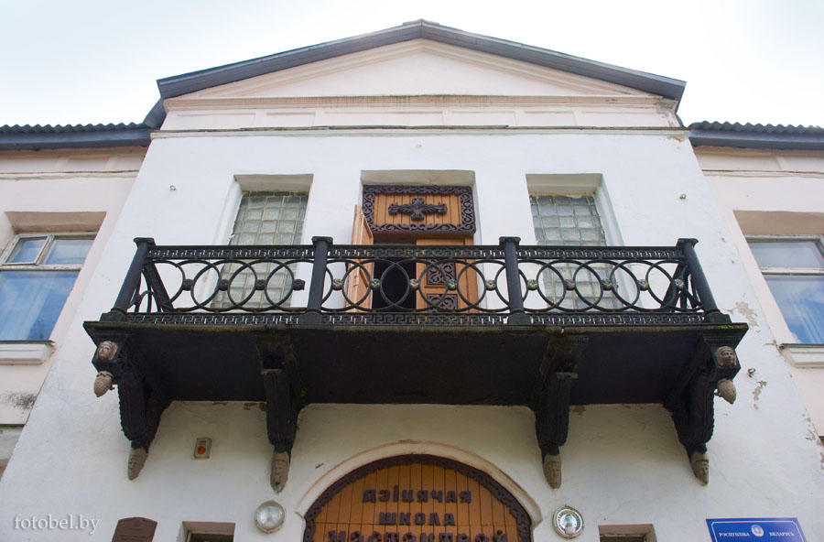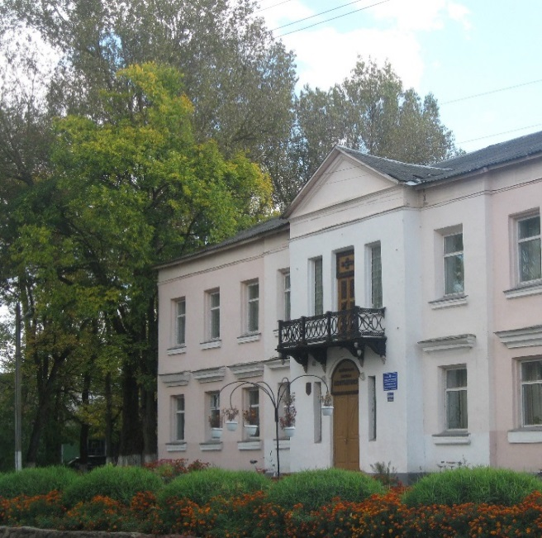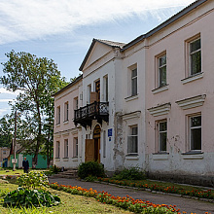

2. Срок реализации проекта: 12 месяцев
3. Организация-заявитель, предлагающая проект: отдел идеологической работы, культуры и по делам молодёжи Бешенковичского районного исполнительного комитета
4. Цели проекта: сохранение историко-культурного наследия – памятника архитектуры раннего классицизма конца XVII началаXVIII веков – дворца Хрептовичей
5. Задачи, планируемые к выполнению в рамках реализации проекта:
- реставрация фасада здания;
- привлечение потока туристов, в том числе иностранных;
- проведение ежегодного Международного семинара «Юдовинские чтения», посвящённого памяти художника-графика, этнографа, уроженца Бешенкович Соломона Юдовина;
- открытие постоянной музейной экспозиции работ Соломона Юдовина;
- создание условий для реализации программ дополнительного образования детей и молодёжи художественного профиля в сфере культуры.
6. Целевая группа: жители и гости г.п.Бешенковичи и Бешенковичскогорайона, учителя и учащиеся Бешенковичской детской школы искусств
7. Краткое описание мероприятий в рамках проекта:
- проведение ремонтно-строительных работ основного здания, в том числе кладочных и бетонных работ по устройству перегородок и полов, замена перекрытий и кровли здания, установка оконных и дверных блоков, отделочные работы, электроосвещение и отопление (ремонт примыкающих флигелей уже выполнен);
- благоустройство территории;
- приобретение оборудования, музыкальных инструментов.
8. Общий объем финансирования (в долларах США): 800 000
Источник финансирования | Объем финансирования  (в долларах США)
Средства донора | 792 000
Софинансирование | 8 000
8. Место реализации проекта: Витебская область, Бешенковичский район, г.п.Бешенковичи, ул.Коммунистическая, д.18
9. Контактные лица:
Апанасёнок Наталья Николаевна, начальник отдела идеологической работы, культуры и по делам молодёжи Бешенковичского райисполкома, телефон: 802131 65045,
Ядревская Елена Алексеевна, директор ГУО «Бешенковичская ДШИ», телефон: 802131 41022
e-mail: ideologicheskiy@mail.ru

Будем рады сотрудничеству!

Beshenkovichidistrict

1.Name of the project: "Reconstruction of historical and cultural value of the second category - the building of the State Educational Institution of Beshenkovichi Children's Art School "
2. Duration of the project: 12 months
3. The applicant organization that proposes the project: the Department of Ideological Work, Culture and Youth Affairs of Beshenkovichi District Executive Committee
4. Objectives of the project: the preservation of the Historical and Cultural Heritage - "The Khreptovich Palace" - an architectural monument of early classicism of the end of the XVII and the beginning of the XVIII centuries
5. Project Tasks:
- restoration of the facade of the building;
- attraction of tourists, including both local and international;
- holding of the annual International Workshop "Yudovin Reading" dedicated to the memory of Solomon Yudovin - the graphic artist, ethnographer from Beshenkovichi;
- opening of the permanent museum exhibition of the works of Solomon Yudovin;
- creation of conditions for the implementation of programs of the supplementary artistic education for children and young people in the field of culture.
6. Target audience: residents and guests of Beshenkovichi and Beshenkovichi district, teachers and students of Beshenkovichi Children's Art School
7. Summary description of the project activities:
- construction and renovation works of the main building, including masonry and concrete works on installation of partitions and floors, replacement of ceilings and roof coating, installation of window and door blocks, decoration works, electric lighting and heating (reparation of adjacent wings has already been completed);
- landscaping works;
- purchase of equipment and musical instruments.
8. Total funding (in US dollars): 780 000
Fundingsource | Amount of financing (in US dollars)
Donor funds | 792 000
Co-funding | 8 000
8. Locationoftheproject: Vitebskregion, Beshenkovichidistrict, Beshenkovichi, KommunisticheskayaStreet 18
9. Contacts:
Natalya Apanasyonok, Head of the Department of Ideological Work, Culture and Youth Affairs of Beshenkovichi District Executive Committee
Phone: 80213165045
Yadrevskaya Elena Alekseevna, Director of the State Educational Institution of Beshenkovichi Children's Art School
Phone:80213141022
e-mail: ideologicheskiy@mail.ru

Lookingforwardforcooperation!

